Tips：

1、所有操作均在A竖列写入，不可增加行数、列数

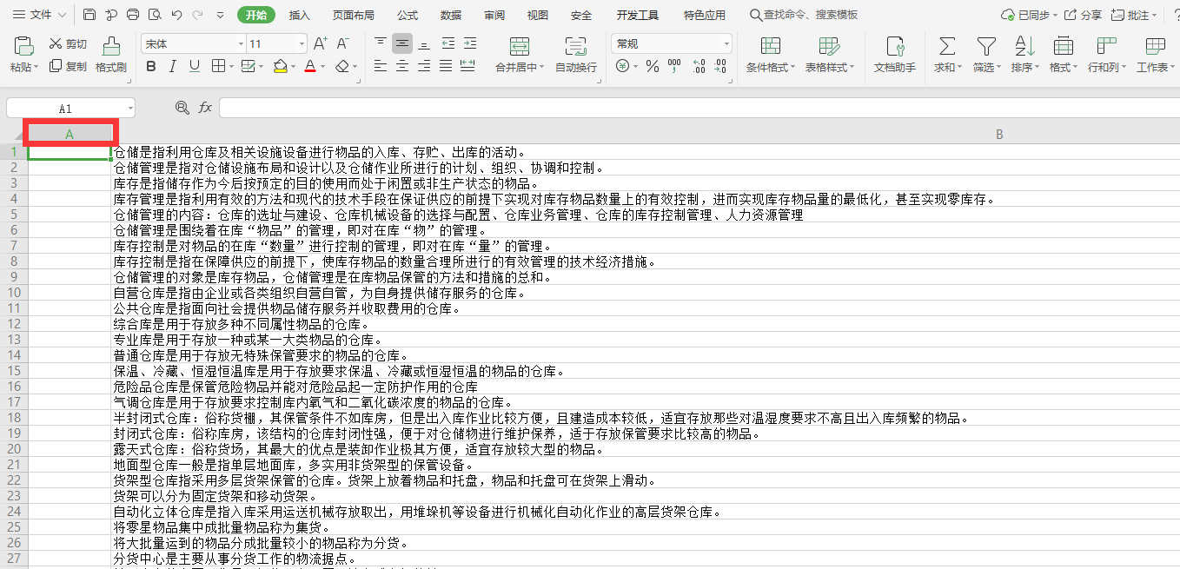

2、最终以xlsx格式保存

## 问题提取

通过参考答案来预测出可能是哪些问题所问出的结果

每条答案仅需一条问题

示例：

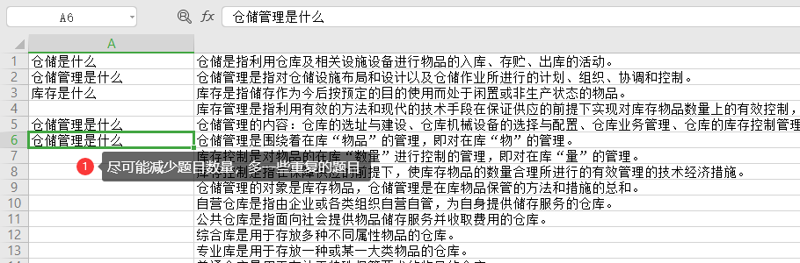

## 关键词提取

提取参考答案中的给分点，保持关键字顺序在剧中仍一致

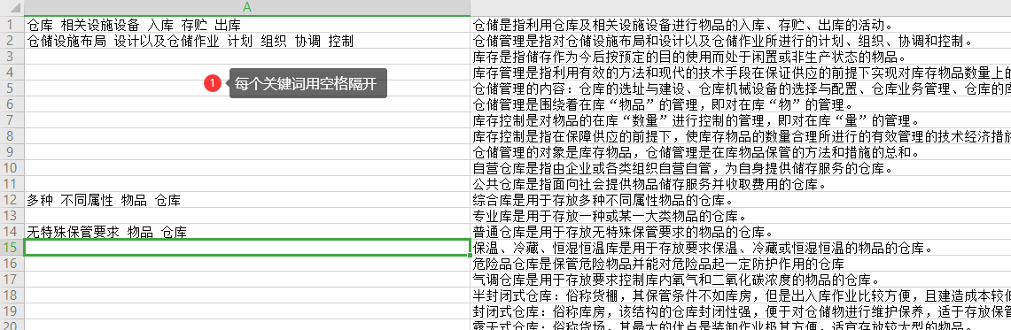

## 语言重组

在不改变句子意思情况下进行语言重组

示例：

